实验一 信号的时域表示及变换

一、实验目的
1．了解连续时间信号的特点; 
2．掌握连续时间信号表示的向量法和符号法; 
3. 应用matlab软件实现信号的加、减、乘、反褶、移位、尺度变换运算。
4. 熟悉MATLAB Plot函数等的应用。

二、实验原理
1. 信号的定义
信号是随时间变化的物理量。信号的本质是时间的函数。
2. 信号的描述
1) 时域法
时域法是将信号表示成时间的函数f(t)来对信号进行描述的方法。信号的时间特性指的是信号的波形出现时间的先后，持续时间的长短，随时间变化的快慢和大小，周期的长短等。
2) 频域(变换域)法
频域法是通过正交变换，将信号表示成其它变量的函数来对信号进行描述的方法。一般常用的是傅里叶变换。信号的频域特性包括频带的宽窄、频谱的分布等。
信号的频域特性与时域特性之间有着密切的关系。
3. 信号的分类
按照特性的不同，信号有不同的分类方法。
(1) 确定性信号：可以用一个确定的时间函数来表示的信号。
随机信号：不可以用一个确定的时间函数来表示，只能用统计特性加以描述的信号。
(2) 连续信号：除若干不连续的时间点外，每个时间点t上都有对应的数值的信号。
离散信号：只在某些不连续的时间点上有数值，其它时间点上信号没有定义的信号。
(3) 周期信号：存在T，使得等式f(t+T)=f(t)对于任意时间t 都成立的信号。
非周期信号：不存在使得等式f(t+T)=f(t)对于任意时间t都成立的信号。
绝对的周期信号是不存在的，一般只要在很长的时间内信号满足周期性就可以了。
(4) 能量信号：总能量有限的信号。
功率信号：平均功率有限且非零的信号。
信号的总能量计算公式为
信号的平均功率计算公式为 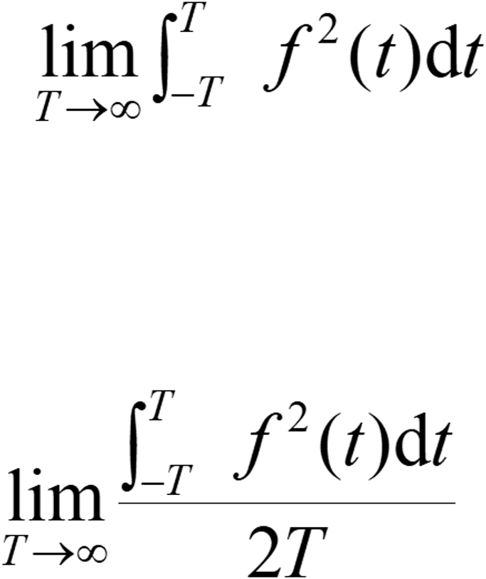
 (5) 奇信号：满足等式f(t)=-f(-t)的信号。
偶信号：满足等式f(t)= f(-t)的信号。
4.信号的基本运算
包括信号的相加(减)和相乘(除)。信号的时域变换包括信号的平移、翻转、倒相以及尺度变换。这里要介绍的信号处理之所以要强调“基本运算”，是为了与后面将要介绍的信号的卷积、相关等复杂的处理方法相区别。
(1) 加(减)： f(t)=f₁(t)±f₂(t)
(2) 乘： f(t)=f₁(t)·f₂(t)
(3) 延时或平移：f(t)→f(t-t₀) t₀＞0 时右移; t₀＜0 时左移 
(4) 翻转： f(t)→f(-t)
(5) 尺度变换：f(t)→f(at)
 |a|＞1 时尺度缩小; |a|＜1 时尺度放大; 
 a＜0 时，还必须包含翻转;
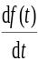
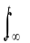
(6) 标量乘法： f(t)→af(t)
(7) 倒相：f(t)→-f(t)
(8) 微分：f(t)→
(9) 积分：f(t)→ f(τ) dτ

三、涉及的MATLAB函数
1. plot函数
功能：在X轴和Y轴方向都按线性比例绘制二维图形。
调用格式：
plot(x，y)：绘出x对y的函数的线性图。
plot(x1，y1，x2，y2，...)：绘出多组x对y的线性曲线图。
2. ezplot函数
功能：绘制符号函数在一定范围内的二维图形。简易绘制函数曲线。
调用格式：
ezplot(fun)：在［-2π，2π］区间内绘制函数。
ezplot(fun，［min，max］)：在 ［min，max］区间内绘制函数。
ezplot(funx，funy)：定义为同一曲面的函数，默认的区间是［0，2π］。
3. sym函数
功能：定义信号为符号变量。
调用格式:
sym(fun)：fun 为所要定义的表达式。
4. subplot函数
功能：产生多个绘图区间。
调用格式：
subplot(m，n，p)：产生m行n列的绘图区间的第p个绘图区间。
5. stepfun函数
功能：产生一个阶跃信号。
调用格式：
stepfun(t，t0)
其中，t是时间区间，在该区间内阶跃信号一定会产生; t0是信号发生从0到1跳跃的时刻。
6. diff函数
调用格式：
diff(f)：求函数f对预设独立变数的一次微分值。
diff(f，′t′)：求函数f对独立变数t的一次微分值。
7. int函数
调用格式：
int(f)：函数f对预设独立变数的积分值。
int(f，′t′)：函数f对独立变数t的积分值。

四、实验内容与方法

1. 验证性实验
连续信号的表示方法有两种：符号推理法与数值法。即连续信号的表示既可以用MATLAB提供的用于符号推理的符号数学工具箱(Symbolic Math)表示，也可将连续信号离散化后加以表示，下面就分别用这两种方法表示基本连续信号。 常用的连续信号有直流信号、正弦信号、单位阶跃信号、单位门信号、单位冲激信号、 符号函数、单位斜坡函数、单边衰减指数信号、抽样信号、随机信号等。
参考给出的程序并观察产生信号的波形， 还可以通过改变相关参数(例如频率、周期、幅值、相位、显示时间段、步长、加噪等)，进一步熟悉这些在工程实际与理论研究中常用信号的特征。
(一)产生信号波形的方法
利用Matlab软件的信号处理工具箱(Signal Processing Toolbox)中的专用函数产生信号并绘出波形。
1.产生正弦波
t=0:0.01:3*pi;
y=sin(2*t);
plot(t,y)
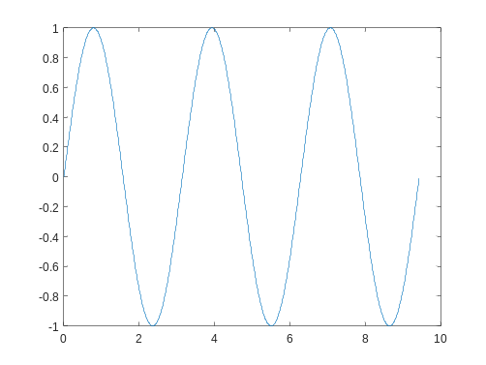
图1-1
2.产生叠加随机噪声的正弦波
t=0:0.01:3*pi;
y=10*sin(2*t);
s=y+randn(size(t));
plot(t,s)
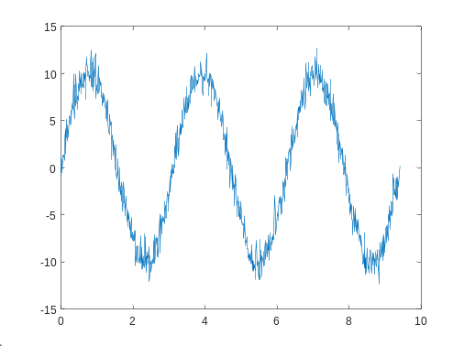
图1-2

3. 产生周期方波
t=0:0.01:1;
y=square(4*pi*t);
plot(t,y)
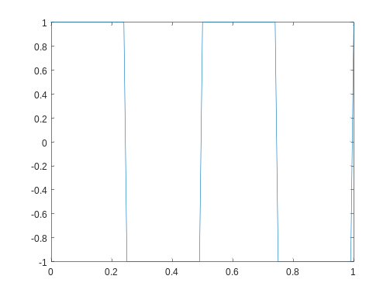
图1－3
4. 产生周期锯齿波
t=(0:0.001:2.5);
y=sawtooth(2*pi*30*t);
plot(t,y),axis([0 0.2 -1 1])
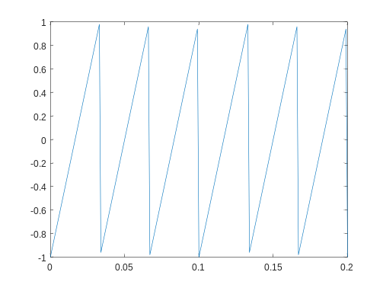
图1－4
5.产生Sinc函数
x=linspace(-5,5);
y=sinc(x);
plot(x,y)
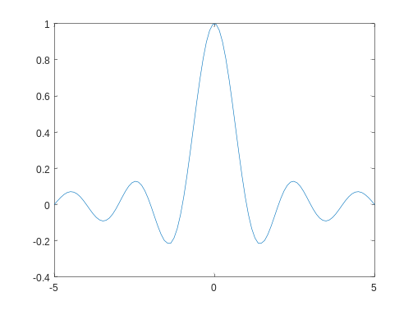
图1－5
6.产生指数函数波形
x=linspace(0,1,100);
(或x=0:0.01:1;)
y=exp(-x);
plot(x,y)
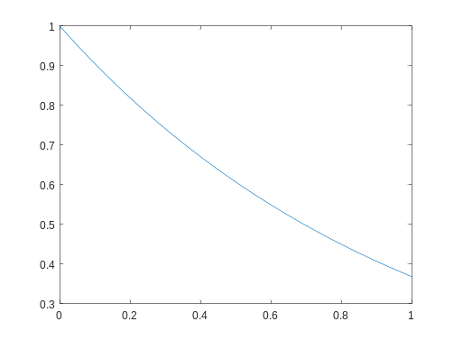
图1－6
(二)信号的运算
1．加(减)、乘运算：要求二个信号序列长度相同
例1－1
t=0:0.01:2;
f1=exp(-3*t);
f2=0.2*sin(4*pi*t);
f3=f1+f2;
f4=f1.*f2;
subplot(2,2,1);plot(t,f1);title('f1(t)');
subplot(2,2,2);plot(t,f2);title('f2(t)');
subplot(2,2,3);plot(t,f3);title('f1+f2');
subplot(2,2,4);plot(t,f4);title('f1*f2');
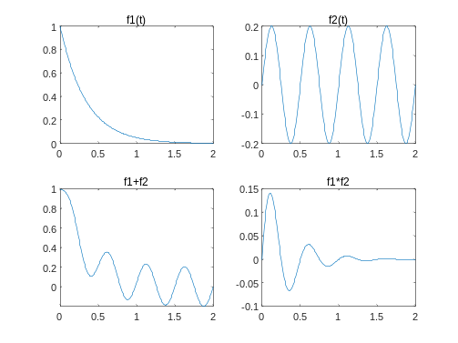
图1－7
2．用matlab的符号函数实现信号的反褶、移位、尺度变换
由f(t)到f(-at+b)(a>0)步骤：
例1－2：已知f(t)=sin(t)/t,试通过反褶、移位、尺度变换由f(t)的波形得到f(-2t+3) 的波形。
syms t;
f=sym('sin(t)/t'); %定义符号函数f(t)=sin(t)/t
f1=subs(f,t,t+3); %对f进行移位
f2=subs(f1,t,2*t); %对f1进行尺度变换
f3=subs(f2,t,-t); %对f2进行反褶
subplot(2,2,1);
ezplot(f,[-8,8]);
grid on;
% ezplot是符号函数绘图命令
subplot(2,2,2);
ezplot(f1,[-8,8]);
grid on;
subplot(2,2,3);
ezplot(f2,[-8,8]);
grid on;
subplot(2,2,4);ezplot(f3,[-8,8]);grid on;
(注：也可用一条指令：subs(f,t,-2*t+3)实现f(t)到f(-2t+3)的变换)
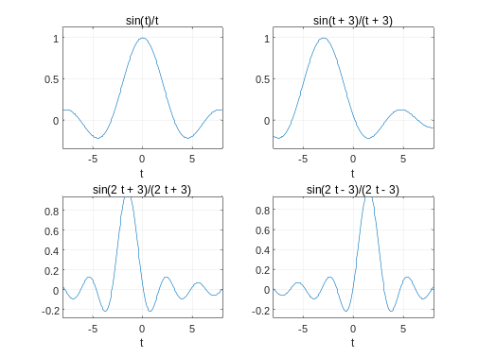
图1－8
例1：已知信号f(t)= 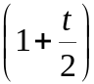×［ε(t+2)-ε(t-2)］，分别求出下列信号的数学表达式，并绘制其时域波形。
f(t+2)； f(t-2)； f(-t)； f(2t)； -f(t)
MATLAB程序：
syms t;
f=sym((t/2+1)*(heaviside(t+2)-heaviside(t-2)));
subplot(2,3,1);
ezplot(f,[-3,3]);
y1=subs(f,t,t+2);
subplot(2,3,2);
ezplot(y1,[-5,1]);
y2=subs(f,t,t-2);
subplot(2,3,3);
ezplot(y2,[-1,5]);
y3=subs(f,t,-t);
subplot(2,3,4);
ezplot(y3,[-3,3]);
y4=subs(f,t,2*t);
subplot(2,3,5);
ezplot(y4,[-2,2]);
y5=-f;
subplot(2,3,6);
ezplot(y5,[-3,3]);
注：在运行以上程序时，需先建立Heaviside的M文件函数。
Heaviside的函数M文件如下：
function [x,n]=Heaviside(n0,n1,n2)
n=[n1:n2];
x=[(n-n0)==0];
各个信号的波形如图1-9所示。
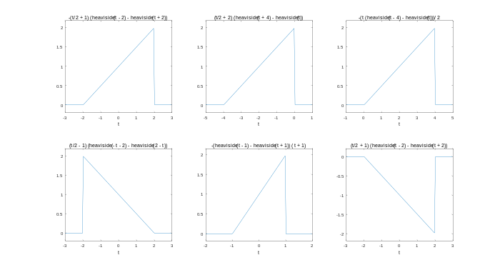
图 1-9 各个信号的波形

2. 程序设计实验
（1）自己编制程序，生成如下信号：
sqrt(a*x)，［1-2*abs(x)］/a，sin (x)/x，5exp(-x)，3sinx，
u(t-3)，u(t+5)，r(t-4), r(t+3)，u(t-3)+r(t+7)，sin t，sin2t，sin3t，δ(t-1)，δ(t+5)，cos3t+sin2t等。
（2）已知信号f₁(t)=(-t+4)［ε(t)-ε(t-4)］，f₂(t)=sin(2πt)，用MATLAB绘出下列信号的时域波形。要求写出全部程序，并绘制出信号时域波形。
(a) f₃(t)=f₁(-t)+f₁(t) (b) f₄(t)=-［f₁(-)+f₁(t)］
(c) f₅(t)=f₂(t)×f₃(t) (d) f₆(t)=f₁(t)×f₂(t)

五、实验要求
(1) 在MATLAB中输入程序，验证实验结果，并将实验结果存入指定存储区域。
(2) 对于程序设计实验，要求通过对验证性实验的练习，自行编制完整的实验程序，实现对信号的模拟，并得出实验结果。
(3) 在实验报告中写出完整的自编程序，并给出实验结果。

六、思考题
(1) 冲激信号与阶跃信号各有什么特性？
(2) 如何利用基本信号表示方波、三角波等信号？
(3) 信号的时域分解有哪几种方法？
(4) 什么是信号的翻转、尺度变换、平移？
(5) 能否将信号f(2t+2)先平移后尺度变换得到信号f(t)？

